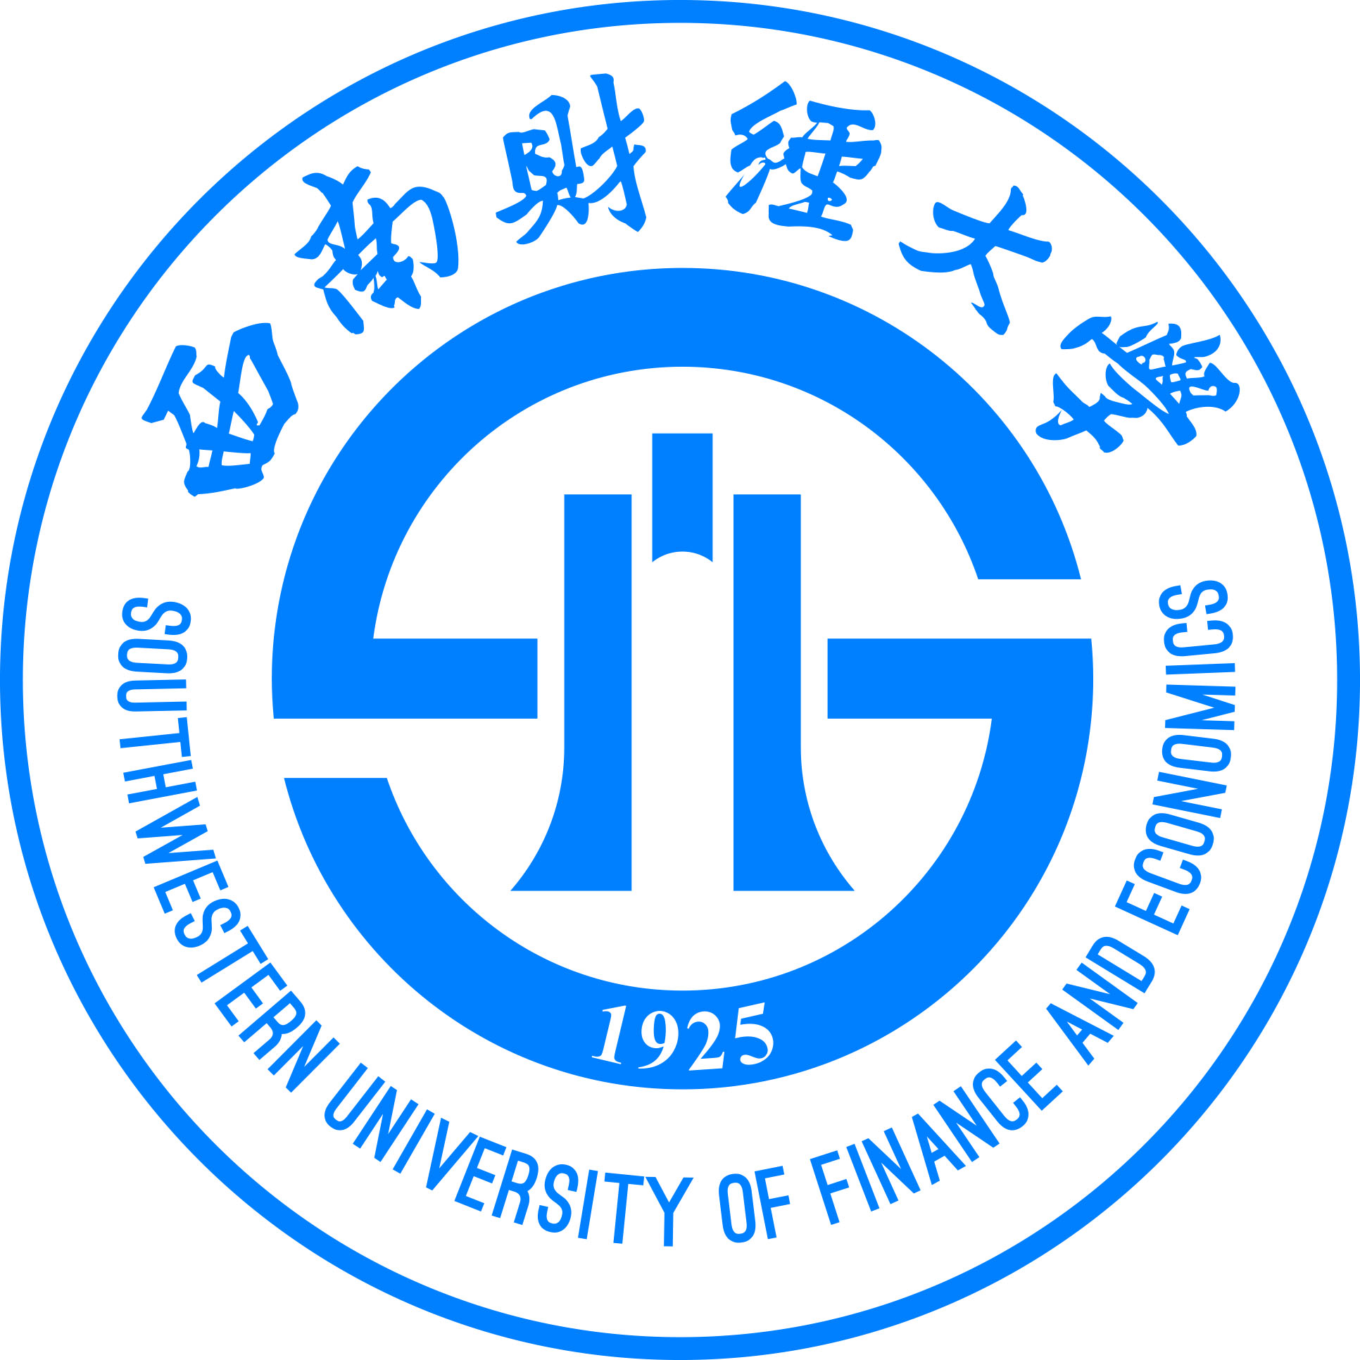

西南财经大学
教育对外开放规划

2016年9月

“开放发展”是引领我国未来五年乃至更长时期发展的新发展理念之一。教育对外开放是我国改革开放事业的重要组成部分，在新的历史时期已进入内涵发展、提升水平的新阶段。习近平总书记在主持中央全面深化改革领导小组第十九次会议审议通过《关于做好新时期教育对外开放工作的若干意见》时指出，要服务党和国家工作大局，统筹国内国际两个大局，提升教育对外开放质量和水平。这为我们做好新时期教育对外开放工作提供了基本遵循。
《若干意见》是新中国成立以来第一份全面指导我国教育对外开放事业发展的纲领性文件，具有承前启后、继往开来的划时代意义。以此为标志和分水岭，我国教育对外开放事业开始从改革开放以来的“扩大”发展阶段，进入以“提质增效”为主要特征的“做好”发展阶段。结合早前国务院印发的《统筹推进世界一流大学和一流学科建设总体方案》，启动和实施“统筹推进两个一流”战略，是中国大学冲刺国际前列、打造顶尖学府的“冲锋号”。在这个特殊时间节点上，西南财经大学以《若干意见》为指导，以《总体方案》为蓝图，结合贯彻落实《推进共建“一带一路”教育行动》，形成本校新时期教育对外开放规划。
一、教育对外开放的目标和思路
围绕建设特色鲜明高水平研究型财经大学的战略目标，西南财经大学以“质量优先、内涵发展”为战略主题，深入推进“特色发展、创新驱动、人才强校、深度开放”四大核心战略，始终坚持“更加注重在提高对外开放水平中拓展发展空间”等五个更加注重，着力抓好“构建国际交流合作新格局”等十大建设任务。为在2025年建校100周年时，把西南财经大学建设成为国内顶尖、国际知名的财经大学打下坚实的基础。
按照“巩固提升欧美，拓展亚非拉，重点突破‘一带一路’”的对外开放布局，以“进主流、出特色、上水平”为目标，构建具有财大特色的教育对外开放格局。形成覆盖全球主要国家和地区的国际合作网络，更加主动地与世界著名大学和科研机构合作，有重点地与世界顶尖大学和学术机构建立高层次实质性的科研合作关系。充分利用国际优质教育资源，在办好现有美国巴鲁、法国南特等中外合作办学项目的基础上，新开拓若干与世界一流大学实质性合作办学项目和机构。扩充国际化教学资源，开设若干全英语研究生学科和全英语本科专业，吸引优秀海外留学生，提高在校学位留学生比例。鼓励教师积极参加国际学术活动，参与国际学术事务，构建广泛的国际学术网络。加强校园国际化氛围建设，鼓励举办重要国际学术大会。通过广泛而深入的国际合作交流，快速提升西南财经大学的国际学术声誉和影响力。
西南财经大学的对外开放可概括为“深度开放1248”——1个目标、2个层面、4个抓手、8个工程。1个目标即“进主流、出特色、上水平”；2个层面是指学校和学院共同推进；4个抓手是“战略规划、制度创新、试点引领、资源保障”；8个工程涵盖了人才培养、科学研究、社会服务、校园文化、平台建设、队伍建设等诸多领域。
二、目标分解
1个目标“进主流、出特色、上水平”，是通过实施深度开放，引入国（境）外优质教育资源，深化教育教学改革，开展国际科学研究合作，加强管理服务和保障体系建设，为“双一流”建设提供支持。
目标定量可分解为“百分百计划”和“倍增计划”两部分。百分百计划即本科双语实验班和光华创新人才实验班在籍生100%出国；在读脱产博士生100%出国；在职教师100%有海外经历；主要职能部门100%实现双语办公。倍增计划即学生海外经历比率倍增；留学生数量倍增；国际合作伙伴中世界排名前100名大学数倍增；中外合作办学项目倍增；全英文专业和课程倍增；世界前100名大学的海归博士教师倍增；海外科研成果倍增；科研成果国际合作比率倍增；国际会议参与和举办数量倍增。
三、层面解读
2个层面是指学校和学院两级联动、共同参与。通过全面动员，强力部署，各个学院也结合自身发展，制定学院自己的发展战略，明确学院未来发展道路。形成自上而下与自下而上有机结合的长效发展机制。
四、四个抓手
1.战略规划
加强顶层设计，全面制定校、院两级对外开放规划，明晰近期、中长期工作任务和目标。建立和完善教管理制度和运行机制，加强国际交流与合作工作的整体协调和各部门合作。设立“工作委员会”、“战略咨询委员会”，强调学校统一领导，外事部门统筹协调和二级学院具体实施。
2.制度创新
推进观念更新、体制机制创新、组织策略创新。出台《西南财经大学国际化工作手册》，明确各二级学院（中心）、职能部门在开放办学过程中的权、责、利，确定各二级单位的责任人和相对稳定的工作队伍，充分调动各部门的积极性，增强责任心。将国际交流层次、留学生培养、高水平合作研究等纳入对学院考核的指标体系，制定《西南财经大学学院（二级单位）国际化水平衡量指标体系》。
3.试点引领
集中资源，树立典范。以“中欧商校联盟”（ACE）秘书处为桥梁，吸引境外知名学校、教育和科研机构以及企业，合作设立教育教学、实训、研究机构或项目。以EQUIS和AACSB国际认证、美国巴鲁和法国南特中外合作办学项目为试点引领。
4.资源保障
完善国际交流管理综合信息服务平台，提高管理与服务工作和校内业务的信息化水平和工作效率。建成因公出国（境）网上填报系统，实现办理相关手续电子化、规范化、智能化。引进外专引智工作服务系统、留学生管理系统，实现相关数据自动上报。编写英文宣传资料，利用各种媒介平台，宣传学校的优势项目和特色项目，加强与驻外使领馆、境外媒体、国际知名期刊编辑机构的合作，有效提升西南财经大学海外知名度。
五、八个工程
（一）“国际合作平台搭建”工程
形成分层次的国际战略合作网络。盯住第一方阵：针对全球顶尖大学采取“主动联系，循序渐进，争取全面合作，平等互利”的基本原则，金融等优势特色学科积极拓展与QS排名前50名校的实质性合作与交流，形成标志性合作办学项目。抓住第二方阵：针对一些有合作基础的大学，通过与美国巴鲁、法国南特中外合作办学项目的溢出效应，带动和支撑其他学科的国际化水平。放开第三方阵：针对一些与我校已有传统合作关系、有专业特色的大学，鼓励院系与教师继续保持合作。办好汉语国际推广成都基地以及美国和马其顿两所孔院。未来五年，新增中外合作办学项目2个，中外合作办学机构零突破。积极参与国际教育教学评估和认证，力争通过AACSB国际认证。
（二）“学生全球视野拓展”工程
围绕拔尖创新人才培养目标，建立与国际接轨的创新人才培养模式，鼓励学生参加国际科研合作和国际学术会议，鼓励学生主动融入全球创新创业。推动实施学生“名校行计划”，鼓励在校生赴QS排名百强院校研修学习。设立学生出国(境)留学奖学金200万（人民币）/年，提高学生海外交流比例和层次，引导学生选择“一带一路”沿线国家的出国交流项目。充分利用国家高水平人才派出计划，支持优秀研究生赴世界一流大学或研究机构参加联合培养。未来五年，实现赴海外交流学生占比达30%。
（三）“队伍国际竞争力提升”工程
实施“光华英才引进工程”。按照国际公认的学术标准，大力引进一批高层次外籍人才。建立“因才设岗、聘期激励”机制，设立“光华学者首席教授”“光华学者特聘教授”岗位。实施“西财百人计划”。深入推进境内外培养培训专项人才工程，“十三五”末具有海外学历和一年以上海外学习经历的专任教师比例达到40%以上。完善预备师资制度，持续加强“可持续师资储备计划”和师资博士后项目建设。未来五年，引进海归博士150人。
以各类引智基地为平台，依托“高端外国专家引进计划”、“高层次外国专家重点支持计划”国家重点引智项目，积极邀请诺贝尔奖获得者、各国科学院院士以及国际公认的权威专家等来校工作，大幅推动相关学科的发展。
（四）“国际科研合作”工程
积极参与中外创新合作，拓宽中外经济社会交流，建立教学科研合作平台，推动实质性、高水平、可持续的国际科研合作。举办本学科领域有影响、高水平的国际学术会议和学术论坛，加大在高水平国际期刊发表成果的支持力度，鼓励和支持教师参与双边、多边和区域性的国际合作，争取并承担国际框架与国际组织的科研项目。未来五年，实现新增中外合作科研机构2-3个。通过全面整合学科、人才等优质资源，开展前瞻性、针对性、储备性政策研究，发挥西南财经大学在国际金融财经领域、西部发展研究领域的领军智库作用。充分聚集校内外研究力量，在国家金融安全、国际经济金融治理改革、“一带一路”战略推进、西部发展及可持续性金融等领域深入研究，积极为党和国家建言献策。
（五）“国际化助力社会服务”工程
基于西南财经大学中欧商学院联盟的经验，利用亚太商学院联盟、欧洲管理发展基金会等平台资源，服务走出去的企业家和企业。探索组建“一带一路”企业家联盟、“一带一路”商校联盟、“一带一路”志愿者联盟等，集中发布有关“一带一路”的研究成果、政策指南、信息咨询、项目对接、企业介绍、教育文化交流信息，发挥政策信息发布和信息交流的枢纽作用，实现地区研究与中央决策相对接。同时建立企业咨询基地、政府咨询基地，依托亚投行成员国，整合政府（外交官）、企业、智库、商学院资源。
（六）“海外校友服务”工程
以“西财北美校友会”为基点，完善海外校友服务，健全和完善校友网络。随着留学生人数的增长，建立不同形式、不同组合的校友联谊会，将校友组合细分化，不断扩大校友工作的影响力。组织走访校友和拜访校友企业活动。了解企业和在校生的需求，寻找合作机会，为校友提供深造机会，为在校生寻求实习机会，增进校友与母校的感情。
（七）“多元校园文化打造”工程
以“国际本地”和“双向交流”为理念，打造西财暑期学校。精心设计课程，立足办学特色，紧抓“一带一路”时代背景，开设中国研究系列、学科前沿系列课程，帮助国际学生了解中国文化和中国正在经历的快速社会变迁，增进国际社会对于中国发展道路的认识和理解，同时开拓本校学生学术视野，提高跨文化沟通交流与协作能力。
（八）“留学西财”工程
以“国际视野、丝路重心、财经特色”为导向，打造来华留学国际品牌。稳步扩大留学生规模，重点提升学历留学生的比例和层次，到“十三五”末，力争留学生规模达1800人、学历生比例达30%，基本形成与国际接轨的全英文学位课程体系及相应的全中文课程体系。
加强对“一带一路”沿线国家留学生的招生力度，实施全英课程平台建设计划、学历留学生联培连读计划、小语种留学生引进计划、高端行业留学生培养计划，强化对尖端急需人才、国际组织人才、非通用语种人才、来华青年杰出人才、区域和国别人才的培养，全面助攻“一带一路”国家战略。

通过借鉴国外先进教育理念，全面深入推进高校对外开放，深化拓展与世界一流大学、一流研究机构的合作交流，提升管理、师资和人才培养。借鉴国际一流的学术标准和程序，提升学术水平和创新能力，实现形式性交流合作向实质性科研合作转变、由追求合作伙伴数量向选择世界顶尖大学为伙伴转变。广泛吸纳海外一流人才，积极招收国际博士后，加大力度支持教师海外进修，鼓励教师走上国际学术舞台，提高教师国际学术对话能力，实现由师资引进的国际化向师资水平的国际化转变。积极开展高水平国际问题研究，为政府决策咨询提供智力支持。加强校园国际化氛围建设，构建多元文化交融的校园氛围，着力提升西南财经大学的国际形象，提升教育对外开放的能力和水平。

